Caso de Uso Pesquisar Usuário
[Each use case in the project has a unique identifier. Typically this reference is held in a database and used to cross-reference the use case against other requirements, such as those that might arise out of test plan.]
[The name is an active verb phrase, the goal of the primary actor, and something that the system can deliver to the primary actor.
e.g. Purchase Item, Withdraw Cash, Transfer Funds, Maintain Curve Definition…]

Versão | Autor | Data | Descrição
 |  | 30 agosto 2008

Escopo
O caso de uso Pesquisar Usuário compreende as ações de pesquisa e exclusão de usuários do sistema.

[Describe the perceived scope of the use case. The full scope of a use case is rarely understood at the outset. However, this information is crucial to the project team’s understanding of what should be achieved by the use case. Therefore always state the perceived scope as soon as work begins. It is most likely that this early statement will need to be updated as work progresses.]

Descrição
Este processo disponibiliza ao usuário a opção de pesquisar ou excluir usuário selecionado em uma lista. O usuário poderá também ir para a tela de inclusão e alteração de um usuário.

Precondições
Este caso de uso somente poderá iniciar se as seguintes precondições forem atendidas:
- O usuário deve ter acesso à tela Pesquisar Usuário;
- O usuário deve ter clicado no menu Segurança e selecionado a opção Usuário.

Pós-condição de Sucesso
Após o término normal deste caso de uso o sitema deve ter realizado a pesquisa dos usuários e apresentado o resultado em uma lista.

Pós-condição de Fracasso
Para o término anormal deste caso de uso, o sistema deve considerar todas as possíveis falhas, e correspondentes ações, abaixo:
F1: Falha no sistema:
Gravar as informações sobre a transação na log. Pegar a data e hora do sistema operacional.

Ator Primário
Usuário

Fluxo de Eventos Principal
- O sistema apresenta a tela de Pesquisa de Usuário (DV1);
- O sistema habilita o botão "Novo" e "Pesquisar" (R1);
- O usuário preenche os campos da tela Pesquisa de Usuário (R2), (A1), (A2);
- O usuário clica no botão "Pesquisar" (A3), (A4), (A5), (A6);
- O sistema habilita o botão "Excluir" (R1);
- O sistema pesquisa os usuários cadastrados (R3);
- O sistema retorna os usuários encontrados em uma lista (E1);
- O caso de uso é finalizado.

Fluxo de Eventos Alternativo
- O botão de pesquisa de Perfil é clicado:
  - O sistema chama o caso de uso Pesquisar Perfil (R11);
  - O usuário seleciona o perfil desejado com dois clique;
  - Retorna ao fluxo principal.

- O botão de pesquisa de Cargo é clicado:
  - O sistema apresenta uma lista de cargo (R11);
  - O usuário seleciona o cargo desejado com dois clique;
  - Retorna ao fluxo principal.

- O botão "Excluir" é clicado:
  - O sistema apresenta a seguinte mensagem: "Tem certeza que deseja excluir o item selecionado?" (E2), (R4);
  - O usuário confirma a operação (A7);
  - O sistema exclui o usuário;
  - O sistema registra a ação na log de alteração (R5);
  - O sistema atualiza o grid;
  - O sistema apresenta a mensagem: "Item excluído com sucesso!";
  - O caso de uso é finalizado.

- O botão "Novo" é clicado:
  - O sistema chama o caso de uso Cadastrar Usuário (R6);
  - O caso de uso é finalizado.

- Alteração de um item:
  - O usuário clica duas vezes sobre o item (R7);
  - O sistema chama o caso de uso Cadastrar Usuário (R8);
  - O sistema preenche os campos da tela Cadastrar Usuário (R8);
  - O sistema habilita o botão "Novo", "Excluir" e "Voltar" (R1);
  - O usuário altera o campo desejado na tela;
  - O usuário clica no botão "Salvar";
  - O sistema salva o Usuário;
  - O sistema registra a ação na log de alteração (R5);
  - O sistema apresenta a mensagem "Alteração realizada com sucesso!";
  - O caso de uso é finalizado.

- Seleção de um item para devolução de dados:
  - O usuário clica duas vezes sobre um item (R7);
  - O sistema retorna dados para a origem (R9), (R10);
  - O caso de uso é finalizado

- O usuário não confirma a operação:
  - Retorna ao fluxo principal.

Fluxo de Eventos de Exceção
- Nenhum item encontrado:
- O sistema apresenta a seguinte mensagem: "Não existem dados para visualização!";
- Retorna ao fluxo principal.

- Nenhum item selecionado no grid:
- O sistema apresenta a seguinte mensagem: "Selecione um item da lista!";
- Retorna ao fluxo principal.

Visão de Dados
DV1 - Tela Pesquisar Usuário
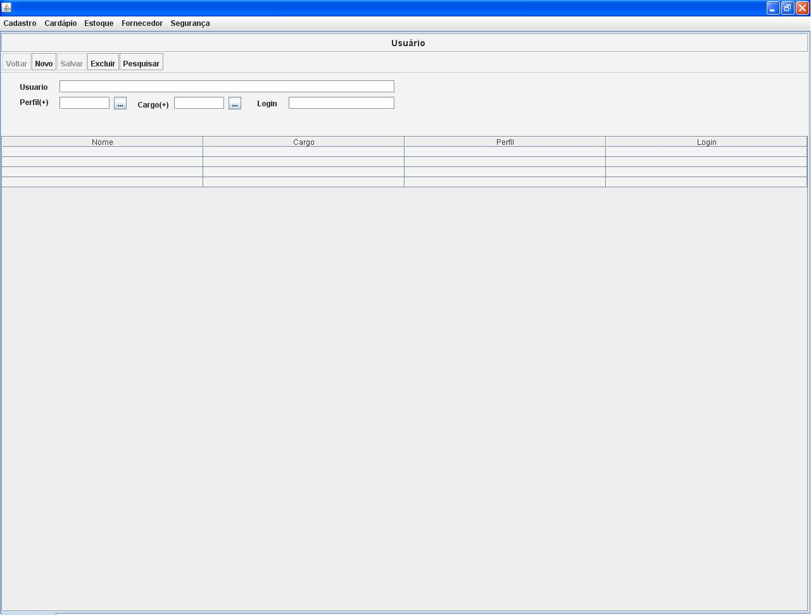

Diagrama de Caso de Uso
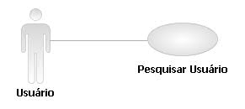

Pendências
Essa tela é apenas para modelo. Deve ser colocada uma tela igual, mas com a definição final.

Falta o extend de cargo e perfil no diagrama;
Verificar o funcionamento da tela quando o usuário clica na opção de pesquisa de cargo e perfil.

